CR Rencontre preparation Fete de la pomme 2022

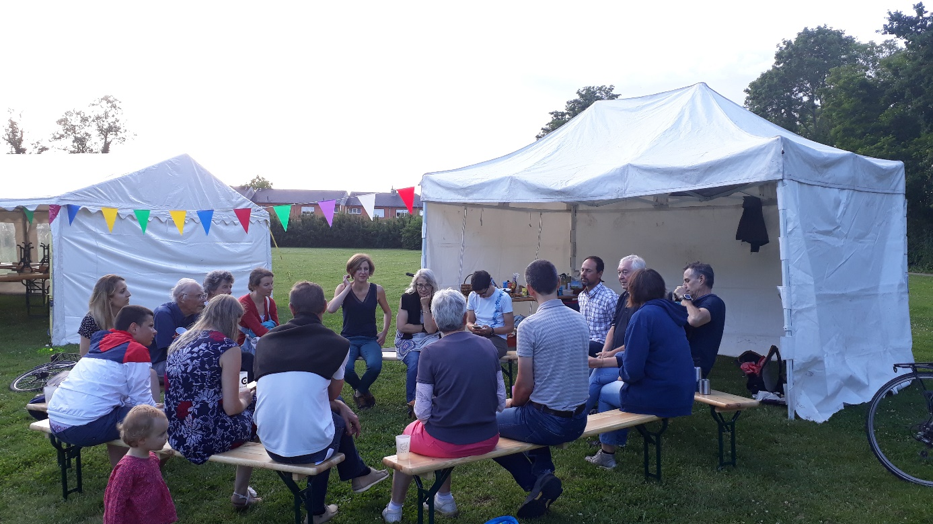

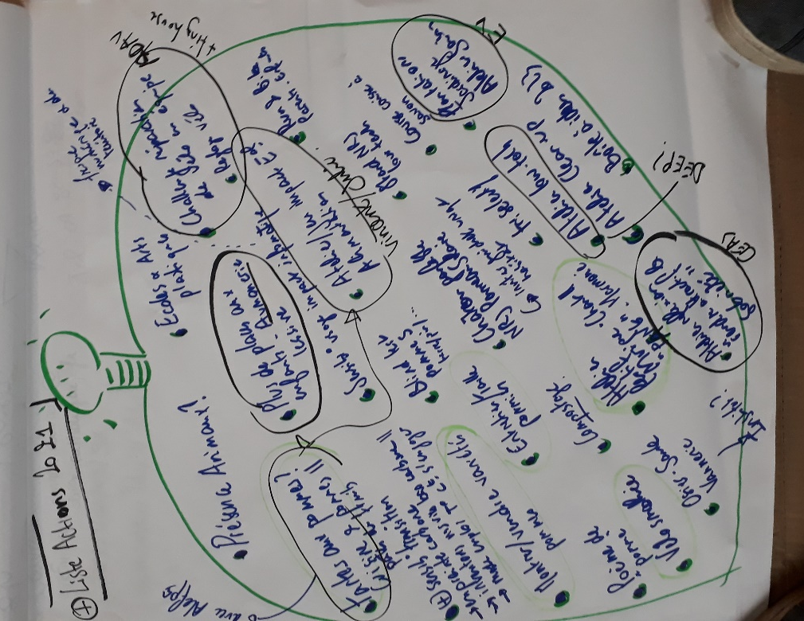

DATE de la fête de la Pomme : Samedi 8 octobre 2022
Lieu : Plaine du Château Baratte

Brainstorm Animations imaginées à ce jour :

Présence animaux
Ecole et arts plastiques
Fresque numérique et du territoire
Challenge réparation de vélos en équipe
Réglage de vélo
Plus de place aux enfants / animations lessive aumônerie | Aumonerie
Atelier impact environnemental alimentation | Vincent, Julie
Run&Bike parents enfants
Blind test sur les pommes (de terre, de pin, ..)
Sensibilisation transition : empreinte carbone, inventons nos vies bas carbone, mode d’emploi de comment s’engager
Montrer/vendre des variétés de pommes
Entretien de pommiers
Poème sur les pommes
Vélo smoothie
Osier-Saule vannerie | Insitut genech ?
Atelier compostage
Château gonflable pomme énergie solaire
Tri sélectif
Stand energie low tech
Plantation jardinage | Espace vers
Atelier low tech | deep
Musique | PANG, Harmonie, Chant
Atelier réflexion : rendre attractif la sobriété | CEAS
Cuisine tartes aux pommes et pâtes de fruits | Vincent et Julie  Alefpa

Besoins en matériel à fournir à l’association : contact@templeuve-en-transition.fr (à travers le petit formulaire)

